Presentación para el líder
La historia de Ester es interesante porque la heroína de esta historia es una joven. Sin embargo, el verdadero héroe es Dios porque Él dispuso todo en el momento oportuno para salvar a su pueblo. Cuando confiamos en que Dios sabe lo que es mejor, pasan cosas buenas. Ester es un ejemplo de cómo se coordinan los planes divinos de Dios.

Lección bíblica
Ester y el rey
Ester 4:10–5:4
Verdad de fe
Dios sabe lo que es mejor.
Versículo de fe
2 Corintios 5:7 (NTV)
Pues vivimos por lo que creemos y no por lo que vemos.

Preparación para la sesión
Tiempo de preparación para el líder: 20–25 minutos
Materiales necesarios
Grupo grande
- Biblia
- Cantos de adoración (Se sugiere buscar en Internet canciones alegres y dinámicas relacionadas con la Biblia y con el tema)
- Aquellos grupos que no usen celulares o tabletas también necesitarán:
    - Proyector o televisor
    - Computadora o laptop
    - Video Cuenta regresiva – 60 segundos
    - Video o Diapositiva Normas
    - Diapositiva Verdad de fe
    - Video o Diapositiva Versículo de fe
    - Video Lección bíblica A
    - Video Lección bíblica B
- Rollos de papel higiénico, tres por grupo
- Silla
- Tarjetas para la Historia bíblica – Grupo grande
- Variante: Disfraces y utilería para rey, reina, guardias, funcionarios reales, sirvientes y pueblo en general
Grupo pequeño
- Hoja de actividad – Grupo pequeño, una por niño
- Lápices o bolígrafos, uno por niño
- Rompecabezas para la actividad Conexión del grupo – Grupo pequeño, uno por niño
- Repaso del Versículo de fe – Grupo pequeño, un juego cada dos niños
- Tijeras
- Bolsas plásticas para sándwich, una por pareja

Para descargar los videos de las sesiones, las diapositivas y el material para imprimir, visita: ProyectoCompromisoBiblico.com/Descargas

Preparación
Grupo grande
- Descargar los videos y las diapositivas que correspondan.
- Elegir cantos de alabanza y tenerlos listos para su reproducción.
- Imprimir y recortar las tarjetas para la Historia bíblica – Grupo grande.
Grupo pequeño
- Imprimir la Hoja de actividad – Grupo pequeño, una hoja por niño.
- Imprimir y recortar las piezas del rompecabezas para la actividad Conexión del grupo – Grupo pequeño, un rompecabezas por niño.
- Imprimir y recortar las palabras para el Repaso del Versículo de fe – Grupo pequeño, un juego cada dos niños.
- Poner cada juego de palabras en una bolsa plástica para sándwich.

¿Es la primera vez que enseñas Escucha para Niños? Lee la Guía para el facilitador.
Grupo grande
30 minutos
Verifica qué materiales se necesitan al comienzo de la sesión.

Introducción
¡Qué alegría que estén aquí! ¿Alguna vez se preguntaron cómo será ser rey o reina? ¿O una científica o un piloto de aviones? ¿Se han imaginado cómo sería vivir una vida completamente diferente de la que tienen ahora? Es divertido dejar volar la imaginación, pero Dios tiene un plan para tu vida dondequiera que te encuentres en el presente.
A veces nos preguntamos: ¿Por qué vivo donde vivo? O ¿por qué mi familia es diferente de tu familia? Dios te tiene exactamente donde estás por una razón y con un propósito en particular. Tú solo tienes que estar dispuesto a confiar en Él.
Veamos nuestra Verdad de fe para esta sesión y digámosla todos juntos. Dios sabe lo que es mejor.
• Mostrar Diapositiva Verdad de fe.
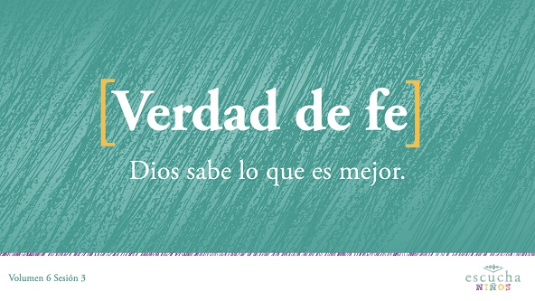
Creo que podemos decirla una vez más, pero esta vez vamos a repetirla como si fuéramos actores famosos de un viejo teatro inglés. Dios sabe lo que es mejor. ¡Excelente!
Repaso de las Normas (opcional)
¿Piensan que sería divertido actuar un poco? Pero antes de descorrer el telón, necesitamos tener claras las reglas. Vamos a recodarlas.
• Mostrar Video Normas.
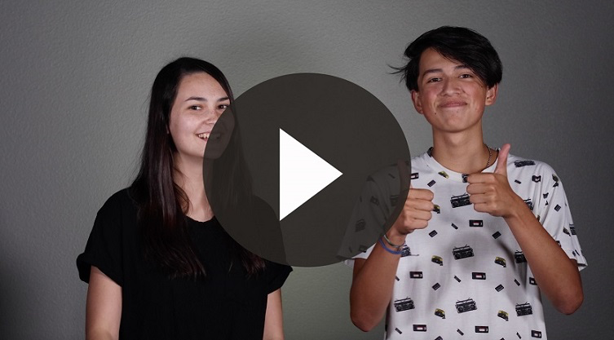

Juego
Vestidos como la realeza
Materiales necesarios
- Rollos de papel higiénico, tres por grupo

No requiere preparación previa.
Hoy estudiaremos a un rey y una reina muy importantes en la Biblia. Para ayudarnos, vamos a dividir el grupo en niñas y varones. Un varón será el «rey» y una niña será la «reina». Tendrán un minuto para disfrazar al rey y la reina de la mejor manera posible con estos tres rollos de papel higiénico. Los líderes juzgarán quién tiene el mejor vestido cuando se cumpla el tiempo.
• Divide el grupo en dos grupos más pequeños para que más niños puedan participar.
• Cada grupo elegirá a su «rey» o a su «reina».
En sus marcas, listos, ¡ya!
• Mostrar Video Cuenta regresiva – 60 segundos.
¡Lucen muy bien! Gracias por su disposición para jugar. Ahora, limpiemos todo y volvamos a nuestros asientos.

Adoración
¡Cómo nos divertimos! Adoremos a Dios antes de aprender por qué Dios sabe lo que es mejor. Vamos a cantar para alabar a Dios.
• Dirige a los niños en el canto de una o dos canciones de alabanza. Lee las sugerencias al principio de la sesión.

Lección bíblica
¡Qué hermoso que es cantar y alabar a Dios! Estoy realmente agradecido de poder alabar con ustedes. ¿Se imaginan lo que sería si alguien quisiera perjudicarnos o aun matarnos porque alabamos a Dios? Podemos alabar a Dios porque no corremos peligro cuando lo adoramos. Podemos agradecer a Dios porque Él sabe lo que es mejor para nosotros.
Hoy veremos cómo alguien quiso matar al pueblo escogido de Dios, a los judíos, porque eran diferentes y adoraban al único Dios verdadero. Una persona, una joven mujer, tuvo la oportunidad de salvar a todo su pueblo. Antes de empezar nuestra historia bíblica, oremos juntos.
Oración
Querido Dios, gracias porque tus planes siempre son los mejores, aun cuando no los entendemos. Gracias por protegernos y guiarnos. Ayúdanos hoy a aprender de tu Palabra. Amén.
Video introductorio
Antes de comenzar con la historia bíblica, veamos qué están haciendo nuestros amigos de «Desafío aceptado».
• Mostrar Video Lección bíblica A.
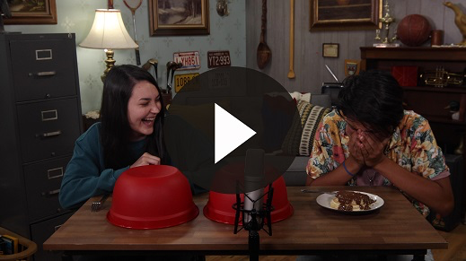
A mí me encantan los panqueques, ¿a ustedes también? ¿Aceptarían este desafío? (Respuesta del grupo) ¡Qué buena manera de comenzar nuestra historia bíblica!
Historia bíblica
Materiales necesarios
- Silla
- Tarjetas para la Historia bíblica – Grupo grande
- Variante: Disfraces y utilería para rey, reina, guardias, funcionarios reales, sirvientes y pueblo en general
Preparación
- Imprimir y recortar las tarjetas para la Historia bíblica – Grupo grande.
La historia de hoy se encuentra en el libro de Ester. La última vez, vimos cómo los babilonios habían llevado cautivo al pueblo de Dios a Babilonia. Pero luego, los babilonios fueron derrotados por los medos y los persas.
Con el tiempo, llegó al poder un rey persa llamado Jerjes. Necesitaba una nueva reina y buscó en todo su reino hasta encontrar una hermosa joven llamada Ester. Cuando Ester era más pequeña, no tenía idea de que un día se convertiría en reina, pero Dios sabe lo que es mejor.
Hoy vamos a divertirnos y representar la historia con todos los niños que quieran participar. Estos son los protagonistas que necesitamos:
• el poderoso rey Jerjes
• la hermosa reina Ester
• el astuto Amán, el malo
• el primo Mardoqueo
• asistentes para la reina Ester
• otros guardias, criados y familiares que se necesitan en la historia
Preparemos todo para la historia. En el medio del salón pondremos una silla que será el trono del rey Jerjes. (El rey se sienta en la silla). Junto a él está Amán, su segundo al mando. Luego necesitamos un par de guardias para el rey. (Amán y los guardias se paran al lado del rey).
• Di a los actores que tendrán que hacer las acciones que correspondan a sus personajes.
En este lado del salón es donde vive la reina. Tiene una sirviente personal o criada en quien confía plenamente. Necesitamos también un par de sirvientes más que también atienden a la reina Ester. (Los asistentes se paran junto a la reina Ester).
Luego, en este lado del salón está Mardoqueo, el judío, quien es muy respetado por casi toda la gente. Nadie lo sabe, pero es primo de la reina Ester. En realidad, cuando murieron los padres de Ester, Mardoqueo la crio como su propia hija. Ester, saluda a tu primo Mardoqueo. (Haz que Mardoqueo y Ester se saluden con la mano). Los demás podemos ser los judíos que vivían en la ciudad de Susa.
El libro de Ester comienza cuando la primera reina se fue y Ester se convirtió en reina. Mardoqueo descubrió un plan para matar al rey y ayudó a salvar la vida del rey Jerjes. También, Amán fue ascendido y se convirtió en el funcionario más alto después del rey.
La historia de hoy comienza en Ester 4:10. Amán se cree muy importante y dispone que todos tienen que arrodillarse ante él. Al fin de cuentas, después del rey, él es la persona más poderosa e importante del reino. Todos los criados y guardias lo hacen, menos Mardoqueo. (Los niños representan la escena).
Amán se enfurece y resuelve que no es suficiente con castigar a Mardoqueo. Amán decide castigar a todo el pueblo de Mardoqueo, los judíos. Amán va a ver al rey y lo convence para que apruebe una ley que mate a los judíos. ¡Todos los judíos serían aniquilados! (Los niños representan la escena de Amán y el rey).
Mardoqueo sale clamando en las calles pidiendo a Dios que los salve. Ester se entera del clamor de su primo y manda a sus sirvientes para que averigüen qué pasa. (Los asistentes de Ester cruzan el salón, van donde está Mardoqueo y regresan junto a Ester). Mardoqueo informa a los sirvientes de la nueva ley que matará a todos los judíos. Pide a la reina que se presente ante el rey y pida que salve a su pueblo. Los asistentes regresan y dan el mensaje a la reina.
Ester dice (Ester lee la tarjeta Ester 1): «Todos los funcionarios del rey e incluso la gente de las provincias saben que cualquiera que se presenta ante el rey en el patio interior sin haber sido invitado está condenado a morir, a menos que el rey le extienda su cetro de oro» (Ester 4:11).
El asistente le entrega el mensaje a Mardoqueo.
Mardoqueo envía este mensaje a la reina Ester (Mardoqueo lee su tarjeta): «Si te quedas callada en un momento como este, el alivio y la liberación para los judíos surgirán de algún otro lado, pero tú y tus parientes morirán. ¿Quién sabe si no llegaste a ser reina precisamente para un momento como este?» (Ester 4:14).
Ester le responde a Mardoqueo (Ester lee la tarjeta Ester 2): «Ve y reúne a todos los judíos que están en Susa y hagan ayuno por mí. No coman ni beban durante tres días, ni de noche ni de día […]. Entonces, aunque es contra la ley, entraré a ver al rey. Si tengo que morir, moriré» (Ester 4:16).
Mardoqueo y todos los judíos oran y ayunan. Es decir que no comen para poder dedicar ese tiempo a la oración. Tres días después, Ester decide presentarse ante el rey. Los asistentes la visten con sus mejores vestiduras. Luego, ella entra en el patio interior.
Ester está muy nerviosa y preocupada porque hace treinta días que el rey no ha pedido verla. El rey Jerjes está sentado en su trono. Cuando ve a la reina Ester, le extiende su centro de oro y le agradece la visita.
El rey Jerjes dice (Jerjes lee su tarjeta): «¿Qué deseas, reina Ester? ¿Cuál es tu petición? ¡Te la daré, aun si fuera la mitad del reino!» (Ester 5:3).
En respuesta, Ester ofrece prepararle un banquete al rey antes de pedirle un favor.
Ester le pide (Ester lee la tarjeta Ester 3): «Si al rey le agrada, venga el rey con Amán hoy al banquete que preparé para el rey» (Ester 5:4).
Después de dos banquetes, Ester finalmente le dice al rey lo que está pasándole a su pueblo, los judíos. El rey Jerjes manda arrestar y matar a Amán. El rey da a la reina Ester todas las propiedades de Amán, y ella pone a Mardoqueo a cargo de ellas. El rey nombra a Mardoqueo como su segundo al mando en el reino. El rey no podía revocar la ley que ordenaba la destrucción de los judíos, pero sí podía aprobar una ley que autorizaba a los judíos a defenderse, y así se salvaron todos los judíos.
Enseñanza
Nadie sabía por qué Ester había sido elegida para ser reina. Nadie sabía por qué todo pasó como pasó. Pero esta historia nos muestra que pase o que pase, Dios sabe lo que es mejor.
A veces, Dios nos pone en cierto lugar y no entendemos por qué. Tal vez estás ahora en una situación y no entiendes por qué estás allí. Necesitas saber que Dios tiene un plan para ti y que Él sabe lo que es mejor, no solo para ti, sino para la gente a tu alrededor.
Ester pudo decidir no presentarse ante el rey para salvar a su pueblo, pero Mardoqueo sabía que Dios la había puesto en ese lugar para que, en el momento oportuno, Ester interviniera. Dios te ha puesto donde estás para que hagas lo que Él quiere que hagas en este momento de tu vida.
Versículo de fe
A menudo, quiero hacer las cosas a mi manera, pero necesito recordar que Dios sabe lo que es mejor. Aunque no siempre podemos prever que sucederá, sabemos que Dios sabe qué está pasando y que tiene todo bajo control. Por eso es bueno aprender nuestro Versículo de fe, porque nos anima cuando empezamos a preguntarnos qué pasará en nuestro futuro. Repitamos el versículo con los ademanes.
• Mostrar Video Versículo de fe.
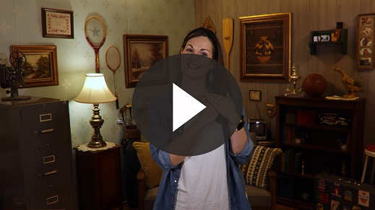
2 Corintios 5:7 (NTV)
Pues vivimos por lo que creemos y no por lo que vemos.
Aun cuando no podemos ver a Dios, podemos creer en Él debido a todas las grandes cosas que ha hecho por nosotros. Sabemos que Él nos ama y tiene un plan para nuestra vida.

Oración y respuesta
Mientras oran, podrías poner de fondo una música suave de adoración.
¿Sabías que Dios incluso sabía que hoy estarías aquí? Él tiene un plan para tu vida y sabe lo que es mejor para ti. Tal vez estás aquí para entender algo sobre lo que te está pasando ahora. Tal vez estás aquí porque un día Dios te usará para ayudar a otra persona y necesita que estés preparado para eso.
Oración de salvación
Quizás hoy estás aquí para aprender sobre un Dios que te ama y que hace cosas insólitas para salvar a quienes Él ama. Dios sabe lo que es mejor. No hay nada mejor en la vida que tener relación con Dios. Jesús vino a la tierra y murió para que pudiéramos tener una relación con Dios y estar un día con Él en el cielo. Si aun no has orado para tener una relación con Dios, este es el momento. Dios dispuso todo para que tú escucharas esto hoy. Vamos a hacer una pausa en este mismo momento, en caso de que quieras pedirle perdón por tus errores o pecados y convertirte en cristiano. Solo tienes que repetir esta oración conmigo.
Jesús, gracias por amarme. Gracias por morir por mí y por resucitar. Perdóname todas las cosas malas que he hecho. Quiero obedecerte y seguirte. Gracias, Jesús. Te amo. Amén.
¡Ahora eres parte de la familia de Dios! Tienes una relación con Dios y le puedes pedir ayuda en cualquier momento. Tal vez ni te imaginabas que esto pasaría hoy, pero Dios sabe lo que es mejor.
• Espera mientras los niños oran. Luego comienza a cantar el canto de adoración. La música de fondo ya podría estar sonando mientras los niños oran o podría ser un momento para cantar todos juntos.
Adoración
Reproduce un canto de adoración.
Video de cierre
Antes de reunirnos en los grupos pequeños para hacer las actividades, veamos cómo le fue al equipo de «Desafío aceptado».
• Mostrar Video Lección bíblica B.
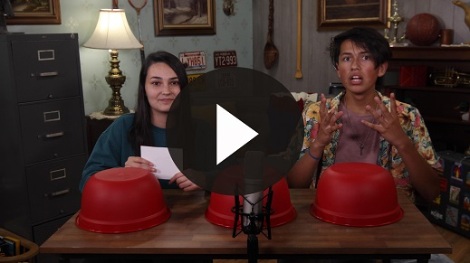
Aceptemos todos el desafío que nos hace Carrington y descubramos todas las cosas que Dios iba obrando detrás del telón en la historia de Ester. Confiemos en que Dios tiene todo bajo control y que Él sabe qué es lo mejor para nosotros. Vamos a repetir juntos la Verdad de fe.
• Mostrar Diapositiva Verdad de fe.
Repítanla conmigo. Dios sabe lo que es mejor. Aun cuando nada parece tener sentido en mi vida, sé que Dios está obrando todo para mi bien. Vamos a repetirla otra vez. Dios sabe lo que es mejor.
• Invita a los niños a pasar a los grupos pequeños (o despídete de ellos si el encuentro termina aquí).
Grupo pequeño
30 minutos
Esta parte se puede hacer con todo el grupo de niños o en grupos pequeños. Durante las actividades en grupos pequeños, el objetivo es que los niños se acerquen a la Palabra de Dios y que también se relacionen con los demás en su grupo. El líder del grupo pequeño se encargará de dirigir las actividades.

Conexión del grupo
Mensaje Secreto
Materiales necesarios
- Mensaje codificado para la actividad Conexión del grupo – Grupo pequeño, una hoja cada dos niños
- Lápices o bolígrafos, uno por niño
Preparación
- Imprimir y recortar la hoja de Conexión del grupo – Grupo pequeño, un mensaje por niño.
Ester y Mardoqueo se enviaron varios mensajes. Aquí tengo uno de los mensajes que tendrán que descifrar usando este decodificador. Cuando terminen, díganle el mensaje a un líder, a ver si descifraron el código.
• Si los niños no saben leer o tienen dificultad para leer, pueden trabajar en grupos para adivinar el código.
¡Excelente trabajo para enviar el mensaje! Ahora abramos la Biblia para leer qué más pasó entre Ester y Mardoqueo.

Repaso de la lección bíblica
Materiales necesarios
- Biblias, una para cada niño

No requiere preparación previa.
Repaso de la historia bíblica: Ester 4:10–5:4
• Divide la lectura bíblica en porciones más pequeñas para que los voluntarios las lean en voz alta.
La primera vez representamos la historia, y fue muy divertido. Ahora, vamos a leer la historia de la Biblia para profundizar en el relato. Amán había convencido al rey Jerjes para que firmara la ley que le permitiría matar a los judíos, sin saber que la reina Ester también era judía. Mardoqueo se enteró y le hizo saber a Ester lo que estaba pasando.
A veces, la lectura de la historia nos ayuda a que tenga sentido. Ester había orado y tuvo fe para presentarse ante el rey, sin que él la invitara. Arriesgó su vida, pero Dios sabe lo que es mejor. Dios cuidó de Ester y le dio gran favor con el rey.
Verdad de fe
Hablando de fe, vamos a repasar la Verdad de fe y repetirla juntos.
• Mostrar Diapositiva Verdad de fe.
Dios sabe lo que es mejor.

Reflexión en grupo
Puedes usar todas o solo algunas de las preguntas como iniciadoras de la conversación. Las preguntas marcadas con asterisco (*) están pensadas para estimular la conversación. Adáptalas a los intereses y la madurez del grupo. En general, los niños mayores tendrán más capacidad que los menores de profundizar en los temas.
Preguntas
Hoy aprendimos que Dios sabe lo que es mejor. ¿Dónde vemos reflejada esta verdad en la historia de hoy?
Aunque Ester era la reina, ¿podía visitar al rey cuando quisiera? ¿Qué tenía que pasar para que pudiera ver al rey?
¿Qué habría pasado a los judíos si Ester no hubiera hecho nada? ¿Qué podemos aprender de esta lección?
* Ester nunca pidió ser una heroína ni salvar a la nación. Mardoqueo sabía que ella era la única que podría salvarlos. ¿Alguna vez sentiste que te pedían que hicieras algo que no querías hacer, pero que tenías que hacer para ayudar a otra persona? Cuéntanos qué fue.
A veces es difícil pedir a una persona que haga algo que la pone en riesgo. ¿Cómo crees que se sintió Mardoqueo al pedirle a su prima que se arriesgara? ¿Cómo te habrías sentido tú?
¿Qué pasó cuando el rey vio a la reina? ¿Qué nos dice esto sobre los sentimientos del rey hacia Ester?
¿Cómo piensan que se sintió Amán cuando fue invitado al banquete? ¿Por qué creen que Ester lo invitó a pesar de que él quería matar al pueblo judío?
Al final, el rey ofreció una manera para que su reina y todos los judíos sobrevivieran. Dios una vez más salvó a su pueblo. Si Ester no hubiera sido la reina, el resultado pudo ser muy distinto. ¿Recuerdas otras veces en la Biblia que Dios usó a una persona para salvar a los judíos?
* Jesús murió por nosotros, para perdonarnos las cosas malas que hemos hecho y para que tengamos una relación con Dios. Aunque no siempre sabemos qué pasará en el futuro, sí sabemos que Dios tiene un plan para nosotros. Vuelve a leer Ester 4:14. ¿Qué significa ese versículo para ti?

Aplicación y respuesta
Dios tiene un plan para la vida de cada uno. Tengo que confiar en Él y escuchar lo que me dice. Puedo conocer ese plan mediante la oración, la lectura de la Biblia, y estando con otros cristianos que me animan y me enseñan, como estamos haciendo ahora.
Desarrolla un hábito
Anima a los niños a escoger un objeto cotidiano para asociarlo a la Verdad de fe.
Queremos asegurarnos de no olvidar una lección tan importante como la que aprendimos hoy. Esta semana, siempre que te preguntes: «¿Por qué estoy aquí?» o «¿Cuál es mi propósito?», levanta la mirada al cielo y recuerda que Dios sabe lo que es mejor.
Oración
Oremos y pidamos a Dios que nos ayude.
Dios Padre, gracias por recordarme que tú tienes un plan para mi vida. Sé que puedo confiar en ti y hacer lo que tú me digas, pase lo que pase. Gracias porque tú sabes qué es lo mejor sea cual sea la situación. Amén.

Repaso del Versículo de fe
Materiales necesarios
- Repaso del Versículo de fe – Grupo pequeño, un juego por cada dos niños
- Tijeras
- Bolsas plásticas para sándwich, una por pareja
Preparación
- Imprimir y recortar las palabras para el Repaso del Versículo de fe – Grupo pequeño, un juego cada dos niños.
- Poner cada juego de palabras en la bolsa plástica para sándwich.
Nuestro Versículo de fe para hoy es 2 Corintios 5:7. Para creer verdaderamente que Dios sabe lo que es mejor, necesitamos fe. Nuestro Versículo de fe nos ayuda a entender qué es la fe. Vamos a repetir juntos el Versículo de fe con los ademanes.
• Mostrar Diapositiva Versículo de fe
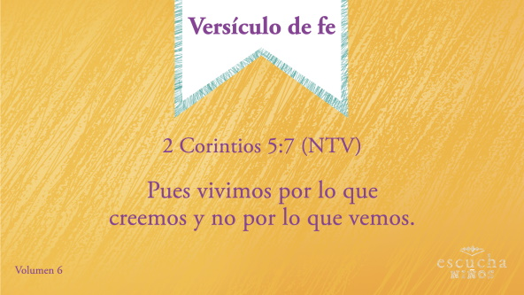
2 Corintios 5:7 (NTV)
Pues vivimos por lo que creemos y no por lo que vemos.
Diversión con el Versículo de fe
Qué es lo mejor
¡Estoy orgulloso de todos ustedes! ¡Lo dicen muy bien! Hoy, tenemos todas las palabras de nuestro Versículo de fe en unos papelitos dentro de estas bolsas plásticas. Formen parejas. Haremos una carrera para ver cuál es la primera pareja que ordena las palabras del Versículo de fe. Pero el juego se llama «¿Qué es lo mejor?». En la bolsa de papeles, también habrá palabras que no están en el versículo. Tienen que escoger solo las palabras del versículo, que son las mejores, y ponerlas en orden. ¿Listos para este desafío?
Ustedes pudieron encontrar las palabras correctas y ponerlas en orden. Determinaron qué palabras eran las mejores para completar nuestro Versículo de fe. ¡Excelente!
2 Corintios 5:7 (NTV)
Pues vivimos por lo que creemos y no por lo que vemos.

Actividad creativa
Búsqueda de carácter
Materiales necesarios
• Hoja de actividad – Grupo pequeño, una por niño
• Lápices o bolígrafos, uno por niño
Preparación
• Imprimir la Hoja de actividad – Grupo pequeño, una por niño.
Vamos a buscar las palabras de la sopa de letras. Pueden encontrarse a lo ancho, horizontalmente.
Oración
Querido Señor, gracias porque tú tienes un plan para mi vida y porque siempre sabes lo que es mejor para mí y para el lugar donde vivo. Gracias porque Jesús ha preparado un camino para mí. Amén.

Repaso de la Verdad de fe
• Muestra la diapositiva Verdad de fe mientras llegan los padres.
• Aprovecha al máximo el tiempo con los niños, para que los padres vean lo que aprendieron. Pide que repitan la Verdad de fe y luego despídete de los niños para que se vayan con sus padres.
Una cosa importante que necesitamos recordar de la lección de hoy es nuestra Verdad de fe.
• Mostrar Diapositiva Verdad de fe.
Vamos a repetirla juntos: Dios sabe lo que es mejor.

Despedida
• Al retirarse a su hogar, los niños llevarán la Hoja de actividad – Grupo pequeño y el mensaje decodificado de la Conexión del grupo.
• Recuerda a los padres que tengan el Devocional familiar con sus hijos.
• Recuérdales también la fecha y la hora de la siguiente sesión.

